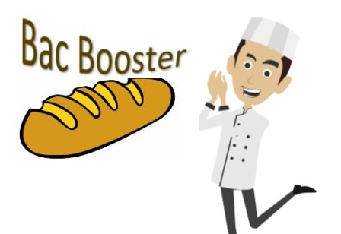

Mission 2 – Analyse des tendances du marché du pain

PARTIE 1 – Comment analyser un problème de management ?
Jean-Jacques se pose des questions sur les problèmes rencontrés par la boulangerie de Bellegarde-en-Marche.
A partir de l’article de presse suivant, identifier le problème de management.
Présenter les solutions proposées.
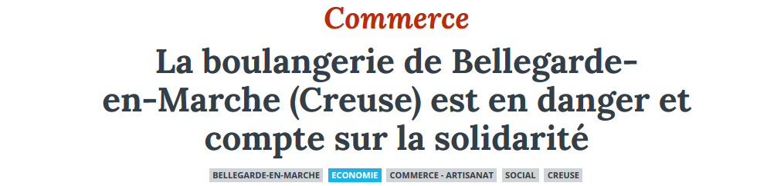
Publié le 21 mars 2020
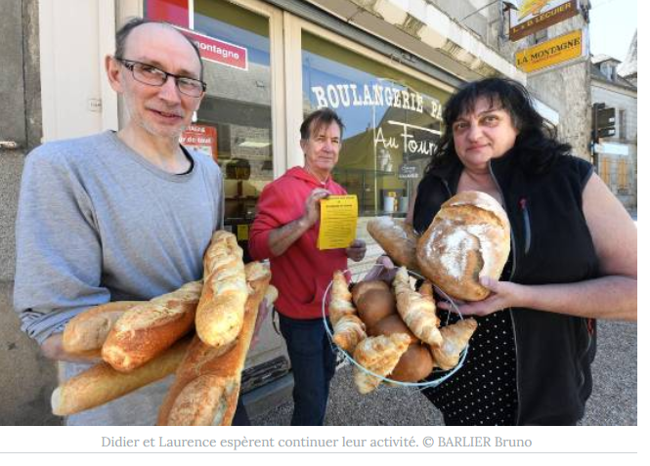
La seule boulangerie de Bellegarde-en-Marche connaît de graves soucis financiers. Mais la solidarité populaire pourrait la sauver.
Une simple cagnotte participative sur Internet peut changer le cours de plusieurs existences. En proie à de grandes difficultés financières, la seule boulangerie de Bellegarde-en-Marche a reçu l’aide de trois couples possédant une résidence dans la commune. Ces derniers ont mis en place une cagnotte sur le site Leetchi, demandant 4.500 euros pour le commerce. Pour combler les impayés de mandataires, la boulangerie étant en redressement judiciaire depuis 2014.
La somme a été atteinte rapidement grâce à un travail de tractage dans le village. « Mais, la cagnotte est encore disponible jusqu’au début du mois de juin, explique Raphaël Merot, une des personnes à l’origine de l’acte de soutien. S’ils peuvent obtenir plus pour couvrir tous les frais… ».

Succession de problèmes
C’est une succession de malchances qui a entraîné Laurence et Didier Lecuier dans cette situation inextricable. Propriétaires de la boulangerie depuis 2004, ils enclenchent des travaux pour agrandir le fournil en 2008. Montant : 80.000 euros.
Quelques mois après leur installation, le couple fait face à la fermeture de la deuxième boulangerie de la commune. Il faut alors assurer le travail. En 2012, leur banque leur conseille de regrouper leurs différents prêts pour le fonds de commerce, les travaux et l’habitation en un seul. Une décision qui les met dans l’embarras, les forçant à rembourser de grosses mensualités.
Surtout que la même année, Didier apprend qu’il est atteint d’un cancer de la peau. Il doit se mettre en retrait. Laurence et Valérie, la vendeuse, assurent à deux, le temps d’une année. « Mais ce n’était pas possible, tranche Laurence. On a dû recruter un boulanger en 2014, et avec les charges, ça nous revenait à 4.000 euros par mois. »
La recrue reste quand même quatre ans, avant que Didier ne puisse reprendre le flambeau. « Mais là encore, on a dû débourser 5.000 euros pour le licenciement », souffle Laurence. Selon ce même boulanger, les frais ne s'élèveraient en fait qu'à 652.63 euros. Il précise également qu'il avait exercé un droit de retrait avant son licenciement pour des conditions d'hygiène.
Les commerçants assurent également des tournées grâce à une employée supplémentaire. Jusqu'en 2018. « Elle a été en congés maternité. On devait payer 90 % du salaire plus les charges. La sécurité sociale ne prenait pas tout en charge. » Récemment, l’employée a demandé une rupture conventionnelle, acceptée par le couple.
Mais le trou s’est creusé, creusé… Si bien que Laurence et Didier ne pouvaient plus vraiment payer les échéances mensuelles des mandataires. Ils sont donc régulièrement passés par la case tribunal ces derniers mois. Avec un nouvel épisode le 28 mai prochain. « C’est là qu’on saura si on ferme ou pas. » Et la question ne concerne pas que leur commerce. Leur maison, hypothéquée, est aussi dans la balance. « Si on n’avait pas un enfant de 14 ans, on aurait pu repartir en vivant dans notre voiture, mais la donne est différente. »
Un peu de sérénité
Petit rayon de soleil dans la tempête : cette cagnotte. Et un rapport de la Chambre des métiers, qui pousse le dossier de la boulangerie et qui conclut que malgré ces nombreux aléas, le commerce est viable sur le long terme. Bref, les propriétaires ont retrouvé un peu de sérénité. « Depuis quelques mois, on se sentait submergés, on ne dormait plus. » Cette cagnotte est arrivée comme un canot de sauvetage.
Et elle a amené la solidarité du village avec elle. Seul bémol, le manque de considération de la municipalité au début des problèmes. « J’ai prévenu le maire il y a trois mois, mais je n’ai pas eu de réponse, confirme Laurence. Après le lancement de la cagnotte, il a dit qu’il ne s’était pas rendu compte de la situation. » Cependant, ce dernier souhaite être présent lors du rendez-vous au tribunal le 28 mai à Guéret. Et les soutiens devraient s’y montrer nombreux pour accompagner le couple. « C’est une mobilisation globale, sourit Laurence. En même temps, cette boulangerie n’est pas que la nôtre, c’est aussi celle des habitants de Bellegarde. »
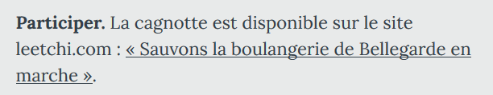
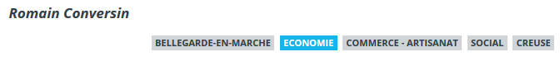
Source : https://www.lamontagne.fr/bellegarde-en-marche-23190/actualites/la-boulangerie-de-bellegarde-en-marche-creuse-est-en-danger-et-compte-sur-la-solidarite_13565621/

PARTIE 2 – Comment mettre en œuvre une démarche stratégique ?
Pour éviter de commettre les mêmes erreurs que la boulangerie de Bellegarde, Jean-Jacques souhaiterait revoir sa stratégie mais il ne sait pas par où commencer.
Vous allez lui apporter votre aide et lui expliquant les étapes d’une démarche stratégique. Mais avant toute chose, revoyons le programme de 1ère :
Les étapes de la démarche stratégique : https://learningapps.org/display?v=paxn4qz4k20
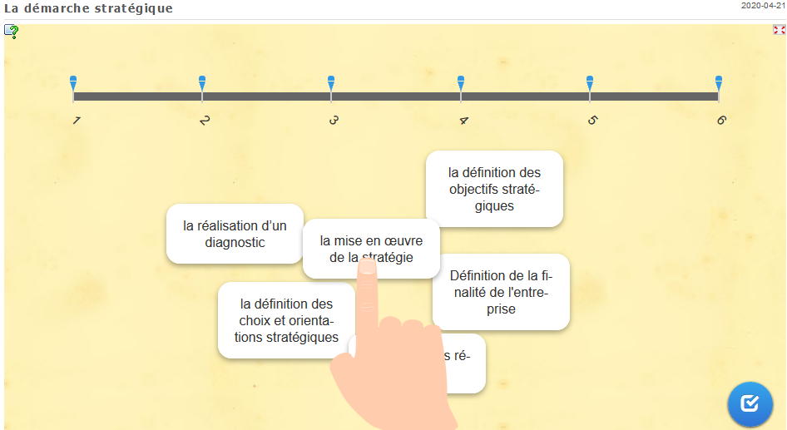
Le contenu des étapes de la démarche stratégique : https://learningapps.org/display?v=pi8ihz17t20
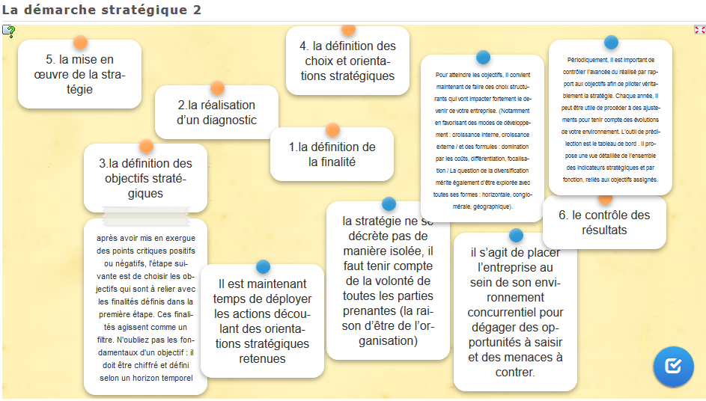
PARTIE 3 – Comment analyser le marché du pain et en détecter les tendances ?
Jean-Jacques sent que l’environnement évolue. Il souhaiterait comprendre le marché du pain ainsi que les besoins et désirs des clients.
A partir des annexes :
- Analyser le marché du pain (environnement / offre / demande)
- Identifier les tendances du marché.

Document 1 | Etude du marché du pain | http://www.artisans-gourmands.fr/project/etude-sur-le-marche-du-pain/
Document 2 | La boulangerie en profonde mutation | https://www.snacking.fr/actualites/tendances/4522-Avant-Europain--le-boulanger-en-2020-20-chiffres-clefs-pour-etre-au-top-/
Document 3 | La nouvelle boulangerie : « une bakery-coffee » aux multi moments de consommations | Source : CIBM 2019 : Quand le bakery business fait sa R-évolution ! www.snacking.fr – 03/12/19
Document 4 | Baromètre de la boulangerie | Dossier de presse Europain – décembre 2019
Document 5 | Europain 2020 : la boulangerie en pleine transformation | https://www.agro-media.fr/dossier/europain-2020-la-boulangerie-un-secteur-en-pleine-transformation-35778.html
Document 6 | Les boulangeries artisanales face à une concurrence féroce | Les Echos entrepreneurs – mars 2019 – France 3 Centre Val de Loire – 5/10/19
Document 7 | La boulangerie et la franchise | https://www.toute-la-franchise.com/vie-de-la-franchise-A31798-ouvrir-boulangerie-patisserie-2019.html
Document 8 | Comment les artisans boulangers de la Corrèze font face à une concurrence féroce. | https://www.lamontagne.fr/brive-la-gaillarde-19100/economie/comment-les-artisans-boulangers-de-la-correze-font-face-a-une-concurrence-feroce_13555122/#refresh
Document 9 | Corrèze : le distributeur automatique de pain qui sème la pagaille | https://www.lamontagne.fr/saint-pantaleon-de-larche-19600/economie/correze-le-distributeur-automatique-de-pain-seme-la-pagaille_11519441/
Document 10 | Six fournils bien cachés dans les villages de la Creuse qui produisent du pain bio. | https://www.lamontagne.fr/gueret-23000/actualites/six-fournils-bien-caches-dans-des-villages-de-la-creuse-qui-produisent-du-pain-bio_12857892/#refresh

Document 1 - Etude du marché du pain
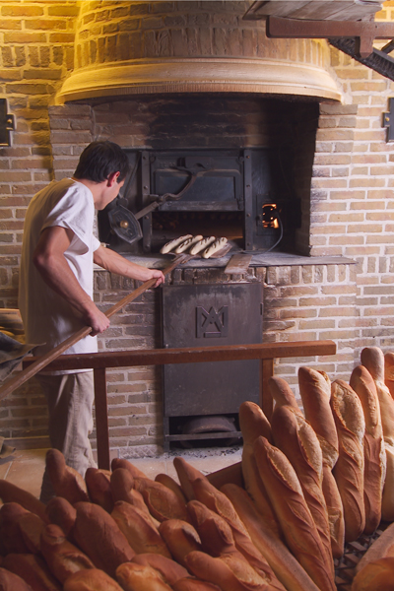
Selon les résultats d’une étude sur le marché de la boulangerie présentée lors d’Univers Boulangerie 2017, la boulangerie artisanale bénéfice de nombreux atouts et d’un capital confiance inégalé dans toutes les autres filières alimentaires !
95 % des consommateurs achètent leur pain en boulangerie artisanale et ils sont 90 % à accorder leur confiance au boulanger artisanal, loin devant les chaînes de boulangeries, les hyper-supermarchés et les chaînes de points chauds.
Cette étude dresse un panorama des habitudes d’achat en pain, de la perception du prix du pain et de sa qualité et révèle également l’avis des consommateurs sur la diversification des activités de la boulangerie artisanale ainsi que leurs attentes, notamment en termes de services.

Où achète-t-on son pain ?
Le premier lieu d’achat du pain frais est de très loin la boulangerie artisanale pour 95 % des consommateurs. Néanmoins 47 % d’entre eux achètent aussi leur pain en hyper-supermarchés. Viennent ensuite les chaines de points chauds (Paul, Mie Caline, la Brioche Dorée…), les supérettes de proximité (Carrefour Market, U Express…), les chaînes de boulangerie (Marie Blachère, Ange)…

Pourquoi aller dans une boulangerie artisanale ?
La qualité du pain de l’artisan boulanger est la première raison de choix du lieu d’achat pour 71 % des interviewés, à laquelle il faut ajouter la fraîcheur et un pain « bon pour la santé ».
Pour 48 % des consommateurs, c’est aussi la proximité géographique (du lieu de vie, du lieu de travail ou du parcours domicile‐travail) qui les conduit à aller dans une boulangerie artisanale.
Pour presque 40 %, le choix de la boulangerie artisanale correspond à l’envie de défendre la tradition du métier d’artisan boulanger.
C’est très fortement l’achat du pain qui motive l’entrée du consommateur dans une boulangerie artisanale (91 %) loin devant l’achat de viennoiseries (5,5 %) et de pâtisseries (1,6 %) et l’achat de sandwichs ou produits de snacking (1,4 %).
Les consommateurs accordant une confiance extrêmement forte aux artisans boulangers indépendants : 90 % !
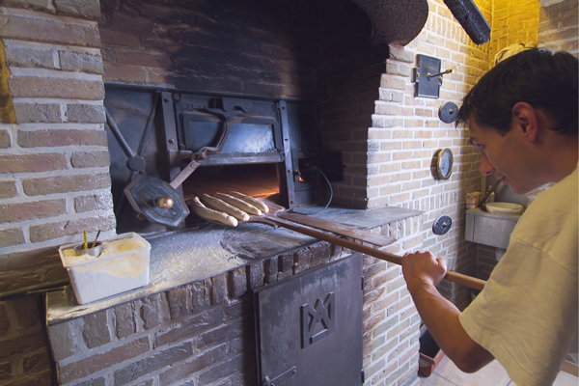
Qu’est ce qu’un bon boulanger ?
C’est d’abord le savoir‐faire du boulanger : choix des farines de qualité (pour 70%), capacité à produire des pains variés (pour 56%), la capacité à fournir du pain frais à toute heure (pour 50%) et enfin la passion du métier et sa capacité à la communiquer. En revanche la notion de relation client, le conseil du personnel et le merchandising ne pèsent que peu (entre 16 et 17 %) dans l’évaluation de la qualité d’un boulanger.

A quoi est liée la qualité du pain ?
C’est clairement le savoir-faire du boulanger qui est à l’origine d’un « bon pain » pour 53 % des consommateurs. Pour 39 %, la qualité de la farine est également déterminante. Par contre le mode de culture et l’origine des céréales utilisées semblent trop loin du produit fini pour interpeller le consommateur. La qualité perçue du pain d’artisan boulanger est très largement reconnue comme supérieure aux hyper‐supermarchés et aux chaînes de boulangeries par 74 % des consommateurs.

Les critères de choix du pain frais
Parmi les critères de choix d’achat du pain frais, ce qui a le plus de valeur aux yeux du consommateur est le savoir-faire de l’artisan boulanger (15,6%). Les autres critères de choix sont liés aux qualités intrinsèques du pain : croûte croustillante, fraîcheur, cuisson choisie, pain chaud, type de farine et donc la possibilité d’une conservation jusqu’au lendemain. L’ensemble de ces critères pèsent 67 % de la valeur aux yeux des consommateurs.
Le pain est un des rares produits alimentaires où la recherche du prix bas ne figure pas dans les trois critères principaux. Les labels de qualité ne semblent pas être importants aux yeux des consommateurs.

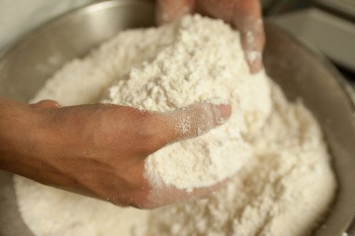
L’origine de la farine
Même si actuellement 47 % des consommateurs ne regardent jamais l’origine de la farine du pain acheté, la situation évolue : 40 % déclarent y apporter de l’attention depuis peu.De plus, l’attrait pour du pain fabriqué avec une farine d’origine locale séduit le consommateur à 86 %. La prise en compte de l’origine de la farine va devenir de plus en plus forte. Les boulangeries artisanales ont tout intérêt à communiquer clairement sur l’origine de leur farine et à en faire un élément de différenciation avec leurs concurrents (les grandes surfaces par exemple).

Quels types de pains sont achetés ?
Les baguettes de tradition française ou classiques sont les plus consommées à 60 %, suivies des pains spéciaux (aux céréales, complet ou au seigle) à 50 %.70 % des consommateurs déclarent que leur consommation est stable depuis 5 ans.
Le pain bénéficie d’une très bonne image. De 50 à 70 % des consommateurs considèrent le pain « délicieux », « dont ils ne pourraient se passer » et sain. Les plus jeunes sont moins convaincus de sa caractéristique « santé » que les plus âgés.

et le pain bio ?
Seulement 29 % des interviewés achètent davantage de pain bio parce qu’ils le considèrent plus sain (20 %) et dans une moindre mesure pour des questions de respect de l’environnement ( 9 %). La majorité des consommateurs n’en achètent donc pas. Cela s’explique par le fait que le pain est déjà considéré par nature comme sain et que le bio n’est donc pas jugé indispensable pour ce produit.

Quel prix pour le pain ?
Pour 67 % des consommateurs, « un bon pain » est un pain plus cher et ils sont prêts à accepter ce prix pour avoir de la qualité. Un tiers seulement des consommateurs pensent que la qualité du pain se trouve aussi dans du pain à faible prix. Le prix psychologique d’une baguette tradition est de 1,05 €, mais 80 % des consommateurs se disent prêts à la payer jusqu’à 1,15 €. La limite supérieure du prix d’acceptabilité pour 54 % des consommateurs est de 1,45 €. 85% des consommateurs sont prêts à accepter la différence de prix entre du pain acheté en grandes surfaces et en boulangerie artisanale et sont conscients que cela reflète une qualité différente. L’atout qualité des boulangeries artisanales est clairement perçu !

Qu’attendent les consommateurs de la boulangerie artisanale ?

Le snacking ?
L’évolution de la boulangerie artisanale vers le snacking divise les consommateurs : 40 % y voient une dilution du savoir-faire (notamment chez les plus de 56 ans) et 60 % plébiscitent une offre snacking de qualité en opposition avec des offres plus industrielles vendues en grandes surfaces.
92,5 % des consommateurs estiment que le territoire légitime du boulanger doit s’arrêter aux sandwichs et ne pas s’étendre aux autres formes de snacking qui sortent de son cœur de métier. Parmi eux, 61,4 % pensent même que le boulanger artisanal doit se cantonner au pain/viennoiseries/pâtisseries/chocolats…
Seulement 7,5 % plébiscitent une évolution du métier vers de la restauration rapide au‐delà du simple sandwich.

Le click and collect ?
Seulement 6 % trouvent ce service essentiel, 7 % pourraient changer de boulangerie pour ce service et 11 % pensent qu’il est utile pour l’offre snacking uniquement.
Plus de 50 % déclarent ne pas vouloir utiliser ce service pour l’achat en boulangerie et plus de 46 % préfèrent le contact physique avec les produits et l’achat coup de cœur en magasin.

Le drive ?
Le drive ne semble pas être un service fortement attendu par le consommateur.
Seulement 7,4 % le trouvent indispensable ou seraient prêts à changer de boulangerie pour ce service.
A l’inverse, 32 % déclarent ne pas trouver ce service essentiel et 55,6 % privilégient la qualité du pain plutôt qu’un drive.

Le monnayeur ?
Par rapport au service de drive et click&collect, le monnayeur est un service qui provoque un plus fort engouement de la part des consommateurs : 37 % le jugent indispensable contre 16 % qui n’y voient aucune utilité.

Les critères rédhibitoires dans le choix d’une boulangerie :
- l’amabilité du personnel est le premier critère,
- les ruptures de pain,
- sa mauvaise réputation auprès des amis,
- l’accès difficile en voiture,
- impossibilité du choix de cuisson pour ses baguettes.

Source : http://www.artisans-gourmands.fr/project/etude-sur-le-marche-du-pain/

Document 2 - La boulangerie en profonde mutation
Depuis plusieurs années, la boulangerie connaît une évolution sans pareille : modes de consommation, rythmes de vie, préoccupations en matière de santé et d’environnement, besoins induits par la révolution digitale…
Et si la boulangerie préserve la tradition, valeur plébiscitée par les consommateurs, les artisans boulangers-pâtissiers se doivent d’avancer, d’anticiper les changements, en répondant aux besoins du marché et aux nouvelles envies des consommateurs. Proximité client, traçabilité et naturalité des matières premières, variété des produits proposés, digitalisation des services et de la communication, sont autant de variables à ajuster. Le défi pour le boulanger artisanal sera donc de réussir son adaptation pour rivaliser avec les autres circuits de consommation avec lesquels il se trouve en compétition. Les boulangers se transforment aujourd’hui en restaurateurs et entrepreneurs aguerris, bien décidés, eux aussi, à en profiter ! A quoi ressemblera la boulangerie de demain ?

Une nécessaire évolution pour les artisans boulangers
Si, la boulangerie française semble suivre une dynamique très positive, avec une hausse du CA de près de 8 % en 2019, c’est bien le snacking qui est le moteur principal de cette progression, suivi par la montée en puissance de la viennoiserie et de la pâtisserie auxquels les Français sont très attachés. D’ailleurs la consommation de pain n’avait jamais été aussi faible en France comme dans toute l’Europe, avec des perspectives à la baisse encore sur les 4 prochaines années… Le défi pour le boulanger artisanal sera donc de réussir son adaptation pour rivaliser avec les autres circuits de consommation avec lesquels il se trouve en compétition. A commencer par les chaînes boulangères, qui connaissent des progressions fulgurantes depuis plusieurs décennies. Dans leur sillage, la grande distribution, les professionnels du voyage et les zones de flux des centres commerciaux, mais aussi les acteurs de la restauration rapide ont également su prendre part au festin et profiter de l’aubaine !
Le boulanger artisanal et indépendant, n’a pas d’autre choix que de se différencier et de se transformer, lui aussi en restaurateur et en entrepreneur. A la condition, cependant, de développer de nouvelles compétences et de nouveaux services à proposer à sa clientèle… et de continuer à cultiver sa singularité !
Pour continuer à séduire un consommateur devenu consom’acteur, plus exigeant, mieux informé et en quête de transparence et d’authenticité, c’est toute la filière pain qui s’organise.
La Convention Internationale de la Boulangerie Moderne (CIBM) vient de réunir le 19 novembre dernier tous les acteurs du bakery business afin d’identifier ses nouveaux enjeux et ses défis. Le salon Europain qui a lieu du 11 au 14 janvier 2020 à Paris propose aux acteurs de la filière un large éventail de solutions innovantes, de pistes concrètes, d’infos pratiques et utiles tout autant que de sources d’inspiration, pour accompagner la boulangerie dans son évolution et son développement.

Qui sont les nouveaux boulangers ?
Deux études, l’une de CHD Expert, l’autre de Food Service Vision, définissent les profils de ces nouveaux boulangers-pâtissiers qui veulent faire évoluer leur métier et se développer.
Les boulangers « progressistes »
12,9% du marché national de la boulangerie-pâtisserie en mouvement sur l’année 2018. Entre créations, cessions, ou fermetures d’établissements, un professionnel n’a de cesse de se réinventer, de devenir un réel businessman, un « progressiste ».
- Profil type des boulangers « progressistes » :
- Formation : 75% sont issus du métier, 17% sont en reconversion et 8% emploient des boulangers-pâtissiers
- Age moyen : 45 ans
- Etablissement : Un chiffre d’affaires moyen de 519 500€, avec 480 clients servis par jour, 2 boutiques et 9 salariés en moyenne.
- Avantages : promotions, animations en magasin, fidélisation client
L’émergence de chaînes et de multi-concepts opérateurs d’une part, et des profils « autodidactes » d’autre part, ont eu pour mérite de dynamiser le marché de la boulangerie et de créer des profils de boulangers entrepreneurs composés de ces nouveaux arrivants et d’artisans qui ont su exploiter leur expertise pour transformer le métier et répondre à la majeure partie des challenges.
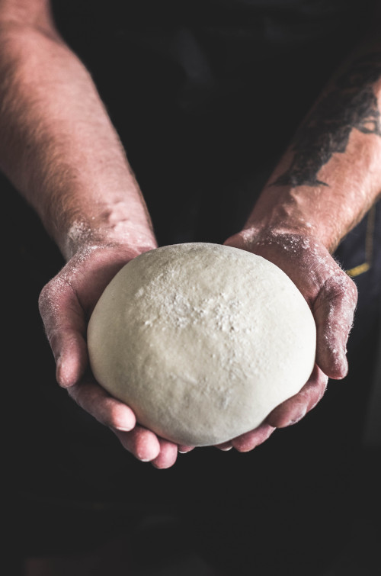
« Les artisans gagnants de 2019 – boulangers-pâtissiers », par Food Service Vision
Réalisée par Food Service Vision, l’étude « Les artisans gagnants de 2019 – boulangers-pâtissiers » s’intéresse aux artisans qui réussissent, et en définit les différents profils. Cette étude menée sur 300 boulangers-pâtissiers représentatifs du marché permet de comprendre leur fonctionnement, leur pratique et leurs besoins.
Cinq tendances fortes:
- l’essor du local : 30% des boulangers-pâtissiers déclarent faire leurs achats en local
- le souci de la qualité : 88% affirment être intéressés par une traçabilité complète des farines, de la production à la livraison
- l’attention à la santé : 64% des artisans gagnants offrent des pains bons pour la santé
- la diversification de l’offre : 38% proposent des plats cuisinés pour répondre à la demande croissante des consommateurs pour le déjeuner
- le poids du BtoB : 65% travaillent avec les restaurants, les hôtels ou les traiteurs.

Le nouveau boulanger : un subtil équilibre entre tradition et modernité
Être un excellent artisan doit aujourd’hui être combiné à l’exploration de nouveaux territoires pour assurer le succès d’une boulangerie : fidélisation de la clientèle, communication et transparence sur les matières premières, amélioration de l’expérience boutique et approvisionnement en services digitaux en sont autant d’exemples.

L’éco-responsabilité, arme de différenciation massive pour le boulanger
Pour répondre aux attentes d’authenticité, de goût et de qualité, mais aussi de respect de la planète, le boulanger doit défendre des valeurs qui le distingueront de la concurrence : choix du local et des circuits courts ; sélection de matières premières nobles, de saison, plus respectueuses de l’environnement (bio, culture raisonnée, labels…). Il doit également développer une offre innovante en accord avec les tendances du moment (healthy, sans gluten, terroir…), sans négliger pour autant les valeurs traditionnelles qui sont son fonds de commerce. Mais pour être en totale cohérence avec cet engagement, il doit aussi mettre en place une démarche de responsabilité sociétale des entreprises (RSE) et lutter contre le gaspillage dans son laboratoire, son fournil, sa boutique. Les démarches de lutte contre le gaspillage se multiplient. À côté des applications anti-gaspi comme Too good to go, des boulangers-pâtissiers ou des start-up recyclent les pains invendus en farine à gâteaux ou s’en servent pour fabriquer de la bière. Côté emballages et vaisselle jetable, les alternatives au plastique et les matériaux compostables (papier, bambou, pulpe de canne, amidon de maïs) progressent. Mais surtout, des initiatives encouragent la réutilisation des emballages.
Ainsi, certaines boulangeries mettent en place une démarche sans emballage : carte zéro déchet pour récompenser les clients qui acceptent de se passer d’emballage et viennent ainsi avec leurs propres contenants …
Source : CIBM 2019 : Quand le bakery business fait sa R-évolution ! www.snacking.fr – 03/12/19

Document 3 - La nouvelle boulangerie : « une bakery-coffee » aux multi moments de consommations
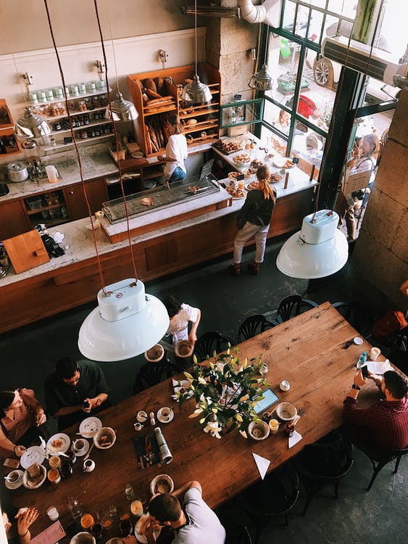
La nouvelle boulangerie : une « bakery-coffee » aux multi moments de consommation
Puisant leur inspiration à l’international où elles sont particulièrement présentes, ces boulangeries coffee-shops renouvellent le classique du genre.
Il s’agit de créer des lieux de vie, des lieux de rencontres autour du savoir-faire boulanger. Dans ces concepts, la communication a une place très importante. Le boulanger moderne est aujourd’hui contraint de faire connaître son savoir-faire aussi sur les réseaux sociaux tout comme dans son point de vente.

Séduire ceux qui consomment autrement : La quête du sens passe aussi par une boulangerie encore plus engagée, capable de séduire ceux qui, entendent aujourd’hui consommer autrement.Pour certains, la boulangerie du 21ème siécle sera 100 % vegan ou ne sera pas !

La boulangerie de demain : vers une nouvelle expérience phygitale ? Penser la boulangerie autrement, c’est aussi envisager de nouvelles générations de boutiques inscrites dans l’ère du temps sans pour autant renier la longue tradition du métier. Cela passe par de nouveaux aménagements de points de vente voulus plus conviviaux et offrant de nouveaux services : espaces café et restauration sur place, théatralisation des points de vente et des préparations, services digitaux (bornes, click & collect, drive…). Pas de doute, la mutation de la boulangerie moderne n’en est encore qu’à ses débuts !

La boulangerie artisanale en France en 2019
29600 boulangeries et chaînes
98 % de points de vente indépendants
394 200 € de chiffre d’affaire moyen
+ 8 % de chiffre d’affaires en 2019 par rapport à 2018
63 m² de surface moyenne d’un magasin
88 % n’exploitent qu’un seul établissement
86 % sont issus de la boulangerie7,4 % niveau de confiance dans leur commerce vs 6,5 en 2016
Source : Le profil du boulanger artisanal en France en 2019 – décembre 2019

Document 4 - Baromètre de la boulangerie

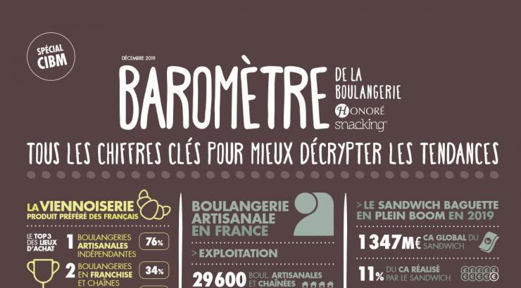

Document 5 Europain 2020 : la boulangerie en pleine transformation
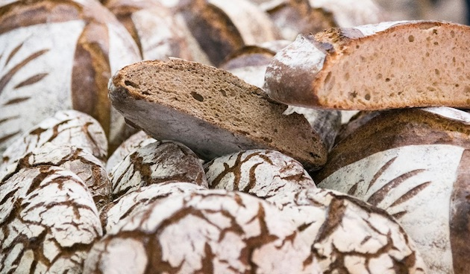
Du 11 au 14 janvier 2020 à Paris, Porte de Versailles, se tiendra le salon Europain. Ce salon international de la boulangerie, pâtisserie, glacerie, chocolaterie et confiserie, rassemble le savoir-faire français et les nouveautés internationales en produits, équipements et services. Le salon propose aux professionnels, artisans et industriels toutes les solutions pour répondre aux attentes et aux nouveaux modes de consommation de la boulangerie-pâtisserie-chocolaterie-confiserie.
Selon une étude de CHD Expert, le marché en France en 2018 est à la hausse avec 11,2 milliards d’euros de chiffre d’affaires (soit +24,4% en 6 ans), 29 600 points de vente (4,4% de chaines), 12,9% du marché national en mouvement (création, cessions, fermetures).
Aujourd’hui, être un excellent artisan doit être combiné à l’exploration de nouveaux territoires pour assurer le succès d’une boulangerie : fidélisation de la clientèle, communication et transparence sur les matières premières, amélioration de l’expérience boutique et approvisionnement en services digitaux en sont autant d’exemples. C’est pourquoi Europain mettra en lumière toute une offre « éco-responsable » (ingrédients, matériels, RSE) à la portée des boulangers d’aujourd’hui afin de les aider à relever ces nouveaux défis.
Se démarquer par l’éco-responsabilité
Pour répondre aux attentes d’authenticité, de goût et de qualité, mais aussi de respect de la planète, le boulanger doit défendre des valeurs qui le distingueront de la concurrence : choix du local et des circuits courts ; sélection de matières premières nobles, de saison, plus respectueuses de l’environnement (bio, culture raisonnée, labels…). Il doit également développer une offre innovante en accord avec les tendances du moment (healthy, sans gluten, terroir…), sans négliger pour autant les valeurs traditionnelles qui sont son fonds de commerce. Mais pour être en totale cohérence avec cet engagement, il doit aussi mettre en place une démarche RSE et lutter contre le gaspillage dans son laboratoire, son fournil et sa boutique.
Considérant la place croissante de la problématique écoresponsable dans le quotidien du boulanger-pâtissier, Europain s’est attaché à en explorer tous les aspects dans l’ensemble de ses animations. Ainsi, les professionnels et managers qui interviendront les quatre jours sur le Forum partageront leur expertise et retours d’expérience en la matière.
Côté équipement et matériel, on retrouvera le premier concept de cuisine partagée en France (Les Camionneuses), location de fournil (Thibaud Ferard), emballages alimentaires renouvelables et biodégradables (Solia). Pour les ingrédients et matières premières, il sera question de la plateforme de blé ancien (Moulins Viron) et de la meunerie 100% bio (Moulins Bourgeois).
La démarche RSE avec les achats responsables en restauration collective (Agrilocal/Restau’Co), les produits saisonniers durables et peu transformés (Maison Foucade) et la revalorisation des invendus (Too Good To Go) mais aussi les concepts avec la boulangerie 100 % bio (Fabien Delamare/Axiane Meunerie) ou encore la pâtisserie et naturalité (Claire Damon), seront au programme de ces journées.

La cote pour le Sans gluten, le végétal et l’artisanal
Sur la Scène Boulangerie & Snacking, des Masterclasses développeront trois thématiques « durables » illustrées par des professionnels de renom, ayant mis en place des techniques et concepts innovants à savoir le sans gluten et végétal : burger vegan (Julia & Tom, Burger Theory), pâtisserie sans gluten (Coralie Lecomte, cheffe pâtissière, restaurant Spoon2 by Alain Ducasse Paris 2e), brioche des rois végétale et cake végétal (Land & Monkeys), hot-dog vegan (Paws Hot-Dog) ; Mais aussi l’artisanal : pain naturel (Boulangerie Paume de Pain), roulé au sirop d’érable et poudre de noisettes (Boulangerie Perséphone de Christel Regis), pain de seigle (Sain Boulangerie d’Anthony Courteille), tourte de meule bio (Boulangerie L’Essentiel) ; et les Pains gourmands bon pour la santé : pains aux ingrédients (Olivier Boudot, Institut Le Cordon Bleu Paris), pain de mie au charbon et curcuma (Boulangerie Louis Lamour).
Enfin, le Lab Europain montrera que le laboratoire intègre aussi des démarches écoresponsables en matière d’Équipements et matériels : équipement Made in France (VMI, Sofinor, Robot Coupe…), fluides propres (Sorema), matériaux naturels pour la décoration (Solia) ; des circuits courts : limonades artisanales locales (Elixia), accompagnement des arboriculteurs (Andros)…et de l’anti-gaspillage : valorisation des invendus (Too Good To Go).
Place au digital
Par la variété des offres et formules proposées à chaque moment de consommation de la journée, le boulanger s’impose plus encore dans le quotidien de ses clients. En plus d’une palette snacking la plus large et la plus créative possible, il veillera à ce que sa boutique réserve un espace chaleureux de détente où pourra s’attarder la clientèle (avec accès Wi-Fi, par exemple).
Très sensible aux services, le client appréciera de pouvoir disposer d’un système de Click&Collect, d’un programme de fidélité, d’un abonnement à un service de distribution anti-gaspillage… Autant de pratiques illustrées sur l’Europain Lab pendant les 4 jours du salon. Il ne restera plus au boulanger qu’à communiquer sur sa démarche, son originalité, à la fois dans sa boutique et sur les réseaux sociaux.Europain propose aux professionnels des sources d’inspiration et des pistes de développement pour aider les boulangers à sélectionner les bonnes idées, à envisager des concepts innovants, à imaginer de nouvelles créations, d’aménager des espaces dernier-cri.
Source : https://www.agro-media.fr/dossier/europain-2020-la-boulangerie-un-secteur-en-pleine-transformation-35778.html

Document 6 - Les boulangeries artisanales face à une concurrence féroce
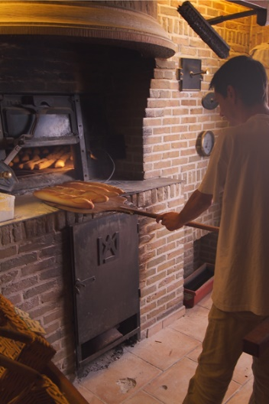
La boulangerie artisanale, qui se bat pour le classement de la baguette au patrimoine de l’Unesco , pèse encore 11 milliards d’euros de chiffre d’affaires face au secteur industriel et ses 8,5 milliards d’euros ! Pourtant, le nombre de boulangeries est en net recul depuis plusieurs années : on compte désormais 29 600 boulangeries en France (dont 60 % présentes en zones urbaines de 50 000 habitants et plus), on en recensait pas loin de 42 000 en 2003.
L’environnement de plus en plus concurrentiel, associé à une baisse de la consommation de pain explique cette situation. Les boulangeries artisanales les plus impactées sont celles situées en milieu rural ou dans les villes de taille moyenne.
Les artisans boulangers sont face à une concurrence de plus en plus féroce avec la multiplication des chaînes de boulangeries et franchises ainsi que la montée en gamme des boulangeries industrielles. Comment peuvent-ils y faire face ?
Les boulangeries-pâtisseries se transforment
Soumises à forte concurrence sur le pain, les boulangeries-pâtisseries n’ont eu de cesse ces dernières années de se transformer. Longtemps réduite à l’image d’un commerce tenu par un couple, une boulangerie artisanale emploie aujourd’hui en moyenne 5 personnes pour un chiffre d’affaires moyen de 386 000 euros. Si ce chiffre cache des disparités importantes (54 % des boulangeries réparties sur le territoire réalisent moins de 300 000 € de chiffre d’affaires), le chiffre d’affaires moyen de la filière progresse chaque année de 7 à 10 % selon l’institut CHD expert.
Une concurrence de plus en plus forte
Les artisans boulangers sont face à une concurrence de plus en plus féroce avec la multiplication de points de vente de pain (chaînes de boulangeries, réseau de terminaux de cuisson, franchises, réseau d’indépendants) et la montée en gamme des boulangeries industrielles.

Une nouvelle concurrence de réseau de boulangerie s’est développée
Ces nouveaux réseaux de boulangerie ont su miser sur l’attractivité des centres commerciaux et des zones périurbaines pour déployer leur vaste point de vente. Elles proposent des lieux hybrides et modernes, alliant fournils traditionnels et espace de restauration. Après Paul, Louise, Ange, ou Marie sont les nouveaux prénoms du secteur. Elles jouent sur l’image artisanale avec des offres promotionnelles permanentes (3+1 gratuit). Si certaines de ces boulangeries restent artisanales, la plupart mixent pains fait sur place et complément de gammes surgelées.

Le réseau de boulangeries Feuillette
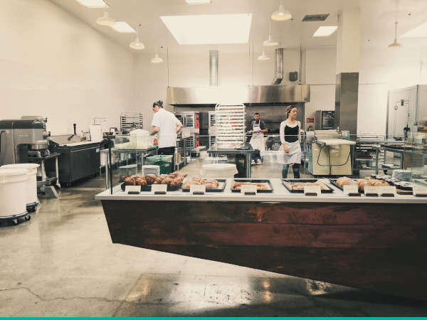
Jean-François Feuillette, maître pâtissier et sa femme Laure, créent en 2009 un réseau de boulangeries artisanales qui propose une gamme traditionnelle de pains, de viennoiseries et de pâtisseries mais aussi une offre de restauration rapide et un grand espace salon de thé. Chaque boulangerie élabore 90 % de son assortiment. La fabrication de produits techniques comme les macarons, est centralisée dans un laboratoire central à Blois (41) et expédiée quotidiennement dans les boutiques. Le réseau Feuillette compte dix unités en propre et onze franchises ouvertes 7j/7, de 6h à 21h.

Les grandes surfaces montent en gamme
Face à la concurrence des enseignes de boulangerie, implantées à proximité immédiate de leurs points de vente, les grandes surfaces alimentaires opèrent une montée en gamme de leur offre de produits de boulangerie et pâtisserie. Désormais, elles commercialisent des baguettes tradition et élargissent leur offre de pains pour répondre mieux aux attentes des consommateurs, notamment concernant la qualité et l’origine des ingrédients. Les grandes surfaces ont également investi pour proposer du « fait maison » avec une mise en scène des rayons pour recréer l’ambiance de la boulangerie-pâtisserie traditionnelle.
Exemples : Intermarché a lancé en avril 2019 trois nouvelles références de pains élaborés à partir de farine issue de blé HVE (Haute Valeur Environnementale). Carrefour commercialise du pain bio 100 % français depuis début 2018. Les enseignes discount multiplient également les initiatives dans leur rayon boulangerie : après Leader Price en 2017, Aldi a dévoilé en 2018 un nouveau concept store doté d’un terminal de cuisson proposant une large offre de pains et viennoiseries cuits sur place.

Lutte pour la vente du pain 7 jours sur 7
La bataille fait rage entre les artisans boulangers d’un côté, les industriels et la grande distribution de l’autre, qui s’affrontent sur le droit de vendre du pain 7 jours sur 7. La polémique dure depuis plusieurs années. Les boulangeries industrielles ne veulent plus respecter le jour de fermeture hebdomadaire imposé par arrêté préfectoral, estimant qu’il faut désormais se conformer aux nouveaux modes de consommation et aux nouvelles habitudes de vie des clients qui souhaitent acheter du pain frais tous les jours, alors que les artisans boulangers, dont le personnel est moins nombreux, y sont attachés. Pour les petites boulangeries familiales ou artisanales, il n’est tout simplement pas possible d’ouvrir tous les jours de la semaine faute de personnel. Depuis trois ans, un peu partout en France, les arrêtés préfectoraux obligeant les points de distribution de pain à ne pas vendre leur production au moins une journée par semaine sont quasi systématiquement contestés en justice et pour beaucoup abrogés
L’article L. 3132-29 du code du travail permet au préfet, en cas d’accord entre les syndicats d’employeurs et de salariés d’une même profession sur les conditions de mise en œuvre du repos hebdomadaire dans un secteur géographique, de prendre un arrêté obligeant tous les commerces concernés à se conformer à ce régime unique de fermeture.
L’article 255 de la loi n° 2015-990 du 6 août 2015 pour la croissance, l’activité et l’égalité des chances économiques a introduit un second alinéa au sein de l’article L. 3132-29 du code du travail précisant qu’à la demande des organisations syndicales représentatives des salariés ou des organisations représentatives des employeurs de la zone géographique concernée exprimant la volonté de la majorité des membres de la profession de cette zone géographique, le préfet abroge l’arrêté mentionné au premier alinéa, sans que cette abrogation puisse prendre effet avant un délai de trois mois.

Comment faire face à cette concurrence ?
Des horaires d’ouverture larges, des emplacements stratégiques et, surtout, des promotions en permanence : les chaînes de boulangeries ou franchises représentent une forte concurrence pour les artisans indépendants. Comment y font-ils face ?

Les artisans bénéficient d’une bonne image
La boulangerie artisanale bénéfice de nombreux atouts et d’un capital confiance inégalé dans toutes les autres filières alimentaires ! Selon une étude réalisée par l’institut CHD expert, 95 % des Français consomment du pain au moins une fois par semaine. D’après une étude réalisée en 2017, 95 % des consommateurs achètent leur pain en boulangerie artisanale et ils sont 90 % à accorder leur confiance au boulanger artisanal, loin devant les chaînes de boulangeries, les hyper-supermarchés et les chaînes de points chauds. La qualité du pain de l’artisan boulanger est la première raison de choix du lieu d’achat pour 71 % des interviewés, à laquelle il faut ajouter la fraîcheur et un pain « bon pour la santé ». Pour 48 % des consommateurs, c’est aussi la proximité géographique (du lieu de vie, du lieu de travail ou du parcours domicile‐travail) qui les conduit à aller dans une boulangerie artisanale. Pour presque 40 %, le choix de la boulangerie artisanale correspond à l’envie de défendre la tradition du métier d’artisan boulanger.

Se démarquer par la qualité
Face à une concurrence féroce, tant au niveau des heures et jours d’ouverture que des prix, les artisans boulangers sont obligés de se démarquer en proposant des produits de qualité et fait-maison et surtout en le faisant savoir ! La seule appellation « boulangerie » ne suffit plus, il est donc nécessaire d’accentuer sur le caractère artisanal et de valoriser le fait maison. Des opérations de valorisation des produits fait-maison sont mises en place par les Organisation Professionnelles du secteur et des labels gages de qualité et d’excellence, comme Artisan Gourmand, sont aussi un excellent moyen de se démarquer et de valoriser son savoir-faire.
Les vrais croissants d’artisan sont faits Maison ! La campagne « Croissant d’artisan » est lancée par la Confédération Nationale de la Boulangerie-Pâtisserie Française pour valoriser la fabrication artisanale de croissants. Une affiche dédiée est associée à une campagne de communication. (Pour en savoir plus : www.boulangerie.org – 23/01/19)
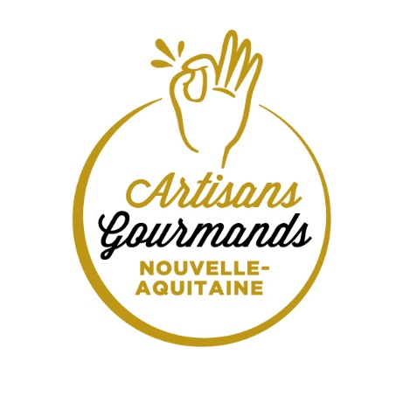
- Artisans Gourmands
L’appellation Artisans gourmands est attribuée pour 2 ans par les Chambres de Métiers et de l’Artisanat de Nouvelle-Aquitaine et les Organisations Professionnelles des métiers de bouche. Cette appellation permet de valoriser les artisans qui ont fait la démarche volontaire d’offrir l’excellence à leurs clients, chaque jour. Ils s’engagent à : Fabriquer maison, au minimum, 80% des produits de leur activité principale.
- Innover, pour toujours vous surprendre.
- Proposer un service de proximité.
- Transmettre leur savoir-faire.

Se diversifier
Face à l’engouement des Français pour les pains spéciaux (pains aux céréales, bio, sans gluten, etc.) répondant à leurs aspirations vis-à-vis de la qualité de leur alimentation, les artisans boulangers développent leur offre de pains spéciaux.Les boulangers ouvrent largement leurs vitrines aux viennoiseries diverses et variées, mais aussi aux sandwichs pour mieux accompagner les changements dans les habitudes de consommation des Français. Ainsi, pour répondre aux besoins de leurs clients nomades à l’heure du déjeuner, les boulangeries-pâtisseries notamment en ville ou en périphérie, se transforment de plus en plus en restaurant rapide avec à la carte des sandwichs mais aussi des quiches, des pizzas et des salades.

Produits local et de qualité
Les artisans boulangers doivent viser le haut de gamme, qui seul permet de dégager de la marge sur des volumes plus modestes. Il est possible de miser sur des produits qui demandent du travail à base de différents levains qui garantissent le goût et la conservation (comme le pain à l’épeautre par exemple), tout en limitant les coûts de fonctionnement. Les artisans boulangers peuvent se battre en choisissant une gamme de produits “courte”, sélective avec deux baguettes, quelques pains spéciaux et viennoiseries avec pour objectif de tirer les produits vers le haut. Avec le matériel moderne, dont dispose chaque boulanger actuellement, les artisans ont du temps pour personnaliser leurs produits. Certains choisissent de miser sur des farines de filière locale pour valoriser leurs produits.

Se différencier : une nouvelle génération de boulangerie
Avec l’émergence de nouveaux profils de boulangers artisanaux (souvent des quadragénaires en reconversion professionnelle) aussi à l’aise au niveau des fourneaux que pour gérer et faire croître leur commerce une nouvelle génération de boulangerie émerge. Ces nouveaux concepts de boulangerie empruntent des méthodes de travail et des idées à d’autres secteurs totalement différents.
Par exemple : une boulangerie avec une décoration rappelant un bar, le recours à des sourceurs de matières premières, proposer à sa clientèle d’acheter les matières premières utilisées pour la fabrication des produits vendus en boulangerie (farine, œufs, lait, légumes servant à la fabrication des sandwichs et soupes…), miser sur la transparence (fournil visible, cuisine située dans l’espace de vente) …De plus en plus la boulangerie se transforme en lieu de vie autour de produits populaires : le pain et le café.

De nouveaux services digitaux
Les artisans traditionnels n’échapperont pas à la révolution numérique. Il est important qu’ils s’approprient les nouveaux services digitaux afin de proposer à leur clientèle ces nouveaux services complémentaires qui contribuent à satisfaire, fidéliser et augmenter les ventes : click & collect, programmes de fidélité, paiement via smartphone, SMS d’alerte pour les promos anti-gaspi du soir …
Les prévisions sont optimistes pour le secteur de la boulangerie pâtisserie selon les experts du cabinet Xerfi Precepta, présentées à l’occasion de la 2ème Convention Internationale de la Boulangerie Moderne qui se déroulera le 19 novembre 2019.
La croissance de l’activité des boulangers-pâtissiers semble bien partie pour durer. En effet, ils devraient continuer de tirer profit de l’engouement des consommateurs pour les pains spéciaux et pour la restauration rapide, segments sur lesquels les boulangers ont considérablement élargi leur offre.
Les boulangeries indépendantes seront confrontées à la concurrence croissante des enseignes de boulangeries, Marie Blachère en tête. Avec plus de 500 points de vente, celle-ci s’impose désormais en tant que leader du circuit spécialisé.
Les terminaux de cuisson (Brioche Dorée, La Mie Câline, etc.) miseront sur leurs récents partenariats avec les spécialistes de la livraison de repas pour relancer les ventes. Ils devront, par ailleurs, composer avec les offensives des grandes surfaces alimentaires, dont l’offre de produits de boulangerie/viennoiserie/pâtisserie continue de s’étoffer et de monter en gamme.
Le salut d’une boulangerie artisanale passera par sa capacité à valoriser son savoir-faire artisanal autour de produits sains et de qualité tout en développant de nouveaux services.
Sources : RIA n°796 – janvier 2018 – Les Echos Entrepreneurs – mars 2019 – France 3 Centre-Val de Loire – 05/10/17

Document 7 - La boulangerie et la franchise
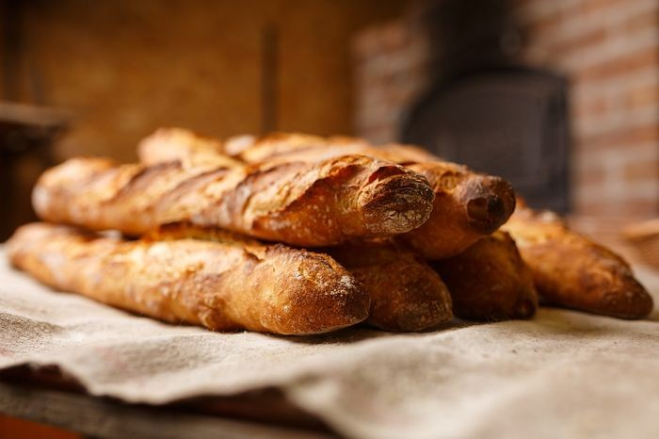
Avec plus de 35.000 établissements en France, la boulangerie-pâtisserie reste en pole position de l'artisanat alimentaire. Soumises à forte concurrence sur le pain, les boulangeries-pâtisseries n'ont eu de cesse ces dernières années de se diversifier avec succès. Tour d'horizon.
La boulangerie-pâtisserie, malgré ses récentes évolutions, est en France une histoire d'artisans et de clients gourmands. Chaque jour, quelque 35.000 établissements (environ 32.000 entreprises) ouvrent leurs rideaux pour proposer à quelque 12 millions de clients, du bon pain, mais aussi des pâtisseries, des viennoiseries, ou encore de sandwichs. En 2019, la tendance est plus que jamais à l'innovation, dans les recettes, mais aussi dans la personnalisation des cuissons, la mise à disposition de distributeurs automatiques ou encore la création de systèmes drives.

Essentiellement des entreprises de petite taille
Le secteur de la boulangerie-pâtisserie emploie plus de 180.000 personnes se décomposant en 100.000 salariés, 60.000 chefs d'entreprise et leurs conjoints, et 22.000 apprentis. Cette forte proportion d'apprentis fait de la boulangerie-pâtisserie un secteur jeune et dynamique. La moyenne d’âge des femmes salariées est de fait de 33,6 ans, quant à celle des hommes, elle est de 30,2 ans. Globalement, le secteur est proche de la parité, avec 51% de salariés femmes, essentiellement employées à la vente et 49% d'hommes, employés essentiellement à la fabrication.
Dans leur grande majorité (77%) les entreprises du secteur ont un effectif de moins de 6 salariés.
En moyenne, chaque année, le secteur de boulangerie-pâtisserie génère un chiffre d'affaires de 11 milliards d'euros TTC. Le chiffre d’affaires moyen par entreprise s’estime à 273 000 Euros HT. Et si les boulangeries-pâtisseries de France ne détiennent plus le monopole du pain, elles règnent tout de même encore sur 60% du marché !

Les artisans boulangers dominent le marché
Dans une récente étude publiée en octobre 2017 dans le cadre de la conférence Univers Boulangerie à Poitiers, l'on apprend que le premier lieu d'achat du pain frais est de très loin le boulanger artisanal (95,3% des consommateurs). Ceci étant, 47% des personnes sondées dans le cadre de cette étude déclarent aussi acheter leur pain en hyper et supermarchés. Près de 21% achètent également dans les chaînes de points chauds essentiellement développées en franchise, presque 20% dans les supérettes de proximité, 17% dans les chaînes de boulangeries artisanales, 13% dans les chaînes de hard-discounter. Quand les sondés font le choix d'un artisan boulanger, c'est essentiellement pour la qualité supérieure du pain (71,3%), mais aussi parce que l'artisan est à proximité (48,1%), et qu'il défend la tradition (39,3%). La fraîcheur des produits (36,6%), et le fait que le pain est bon pour la santé (30,3%) surpassent le plus large choix de pains (16,1%).
Ce qu'il est intéressant de remarquer c'est que le pain est l'un des rares produits alimentaires pour lequel le critère du prix est secondaire. Et si, bien évidemment, des prix psychologiques sont relevés, bon nombre de Français sont prêts à payer plus cher un pain de qualité. De fait, 85% des consommateurs interrogés se disent prêts à accepter la différence de prix entre du pain acheté en grande surface et en boulangerie artisanale. Ce chiffre est corrélé à la qualité perçue du pain d’artisan boulanger, très largement reconnue comme supérieure aux hyper‐supermarchés et aux chaînes de boulangeries par 74% des consommateurs. En d'autres termes, ce qui génère le plus de valeur ajoutée pour le consommateur c'est avant tout le savoir-faire de l'artisan boulanger, loin devant le prix bas et même la qualité des farines utilisées.

La baguette, la reine du fournil
Chaque année, plus de 6 milliards de baguettes sortent des fournils ! C'est dire si la baguette, icône de nos boulangeries (que le monde entier nous envie!), reste ancrée dans les habitudes des Français au quotidien. La baguette tradition ou la baguette classique sont de fait les plus consommés à 60%, suivies du pain céréales/complet/seigle à 50%, le pain de campagne à près de 34%, les pains spéciaux (aux fruits, au maïs, aux lardons, etc.) à 23%, et le pain de mie à près de 11%.
Environ 70% des consommateurs déclarent que leur consommation est stable par rapport à 5 ans en arrière.
L'autre grand enseignement de cette étude tient aux raisons qui poussent les Français à acheter du pain. En premier lieu parce que le pain est délicieux (70,2%), et parce qu'il est ancré dans notre culture (59,9%), mais aussi parce que le pain est un aliment sain et qu'il faut en manger (50,7%).
Manger du pain est ainsi jugé avant tout comme un plaisir. Cet argument massue explique pourquoi, lorsqu'un français entre dans une boulangerie, il y vient en priorité pour acheter du pain (91,3%), loin devant l'achat de viennoiseries (5,5%), l'achat de gâteaux (1,6%) ou encore l'achat de sandwiches ou autres produits de snacking (1,4%).

Snacking or not snacking ?
En l'espace de quelques décennies, la consommation de pain s’est profondément modifiée. Globalement, depuis la sortie de la seconde guerre mondiale, le pain est passé d'un produit de première nécessité (900 g par jour et par personne) à un produit de plaisir (94 g par jour et par personne). Ce changement fondamental a eu forcément de grandes répercussions sur les offres des boulangeries. Aujourd'hui, les consommateurs privilégient désormais la qualité et l’originalité plutôt que la quantité. Du coup, dans les rayons, les gammes ne cessent de se développer : pain aux figues, pain aux noix, à l'épeautre ou au charbon de bois, pain sans gluten... les pains spéciaux d'aujourd'hui cultivent la curiosité et l'originalité. Cette ouverture sur des nouvelles recettes s'appuie toutefois sur des bases solides : le pain de tradition française, défini par le décret de 1993.
Outre la multiplication des pains spéciaux, les boulangers ont également largement ouvert leurs vitrines aux viennoiseries divers et variées, mais aussi aux sandwichs pour mieux accompagner les changements dans les habitudes de consommation des Français. Ainsi, pour répondre aux besoins de leurs clients nomades à l'heure du déjeuner, les boulangeries-pâtisseries notamment en ville ou en périphérie, se transforment de plus en plus en restaurant rapide avec à la carte des sandwichs mais aussi des quiches, des pizzas et des salades. Qu'en pensent les Français ? Face à la diversification des boulangeries artisanales, les Français restent finalement assez partagés comme l'atteste l'étude d'Univers Boulangerie. En effet, sur l'ensemble des clients interrogés, 92,5% estiment que le territoire légitime du boulanger doit s’arrêter aux sandwiches et ne pas s’étendre aux autres formes de snacking qui sortent de son cœur de métier. Parmi ces consommateurs, 61,4% vont plus loin et pensent que le boulanger artisanal doit se cantonner au pain / viennoiseries / pâtisseries / chocolats. Seulement 7,5% plébiscitent une évolution du métier vers de la restauration rapide au-delà du simple sandwich… Ceci étant, et c'est un peu là un paradoxe, 60% des personnes interrogées plébiscitent une offre snacking de qualité en opposition avec des offres plus industrielles vendues en GMS.

La boulangerie et la franchise ?
En franchise deux grandes familles de réseaux se côtoient : les réseaux de boulangeries traditionnelles et les réseaux de terminaux de cuisson. Pour les rejoindre, il n’est pas nécessaire d’avoir une expérience préalable en boulangerie. En effet, tous les réseaux en présence se sont dotés de programmes complets de formations dédiées qui permettent de mener à bien les reconversions. Là où les choses se compliquent toutefois, c'est sur le volet financier. En effet, pour ouvrir une boulangerie-pâtisserie, mieux vaut avoir quelques économies d'avance. L'investissement global oscille de fait entre 280.000 et 380.000€, pour un apport personnel variant de 80.000 à 120.000€.
Les réseaux de boulangeries traditionnelles à suivre en 2019 sont notamment des enseignes comme :
Banette : Développée en licence de marque, Banette fédère 2.500 artisans sur l'ensemble du territoire autour d'une marque forte jouissant d'une notoriété nationale (apport personnel 50.000€, droit d'entrée 0€, investissement global 250.000€, CA après deux ans de 300.000 à 1M€).
Boréa : Premier réseau de boulangeries orienté bien-être et naturalité, Boréa se développe en franchise autour de recettes spécialement déclinées par l'enseigne (apport personnel 120.000€, droit d'entrée 50.000€, investissement global entre 370 et 420.000€, CA après deux ans de 550 à 800.000€).
Boulangerie Louise : Lancée en franchise en 2018, le réseau Boulangerie Louise avec ses 120 établissements propose des formats de vente adaptables incluant ou non, des espaces de restauration, snacking, livre service, drive (apport personnel 110.000€, droit d'entrée 40.000€, investissement global entre 500 et 600.000€, CA après deux ans de 700.000 à 1,1M€).
Boulangerie Sophie Lebreuilly : Cette enseigne lancée en franchise en 2018, propose une offre de boulangerie complète, allant des traditionnels pains et viennoiseries aux snacks pour le déjeuner en passant par un service de salon de thé (apport personnel 120.000€, droit d'entrée 25.000€, investissement global entre 500 et 600.000€, CA après deux ans 1M€).
Fisher : Développée en franchise depuis 2015 autour d'un concept de boulangeries artisanales et sandwiches, l'enseigne Fischer propose la création de boulangeries uniquement dans le Nord et l'Est de la France (apport personnel 60.000€, droit d'entrée 30.000€, investissement global de 250 à 520.000€, CA après deux ans de 420.000 à 1,1M€).
Groupe Chevallier : Au travers de ses deux marques, Maison Chevallier (boulangerie traditionnelle) et Très Al'pain (Boulangerie-Pâtisserie Salon de thé urbain), Groupe Chevallier propose un savoir-faire artisanal à ses franchisés (apport personnel 150.000€, droit d'entrée 30.000€, investissement global de 350 à 450.000€, CA après deux ans 700.000€).
Histoire de pains : Avec son positionnement unique entre boulangerie et «restauration boulangère», Histoire de Pains se développe en franchise depuis 2001 avec succès. Forte d'une trentaine de points de vente, l'enseigne recherche des candidats dans toute la France (apport personnel 100.000€, droit d'entrée 40.000€, investissement global de 310 à 550.000€, CA après deux ans 700.000€).
La Mie de Pain : Boulangerie pâtisserie artisanale, sandwicherie, restauration rapide, La Mie de Pain cumule les activités autour d'un concept porteur et novateur déployé sur des surfaces de 300 à 400m² (apport personnel 150.000€, droit d'entrée 22.000€, investissement global de 550 à 600.000€, CA après deux ans 1M€).
Pannus : Né en Espagne en 2009, Pannus se développe en France en franchise autour d'un concept de boulangeries artisanales couplée à des espaces coffee shop où l'on peut déguster des pâtisseries et des offres salées, ainsi que du café et des boissons (apport personnel 60.000€, droit d'entrée 15.000€, investissement global à partir 160.000€, CA après deux ans à partir de 500.000€).
Les réseaux de terminaux de cuisson à suivre en 2019 sont notamment des enseignes comme :
Brioche Dorée : Numéro 1 de la restauration rapide à la française, Brioche Dorée se développe avec succès en franchise depuis 1992. Avec plus de 600 points de vente, l'enseigne du Groupe Le Duff, fait partie des leaders de son secteur (apport personnel 100.000€, droit d'entrée 30.000€, investissement global 300.000€, CA après deux ans 610.000€).
La Mie Câline : Avec plus de 240 points de vente partout en France, La Mie Câline se développe en franchise en centre-ville et en périphérie autour de points de vente qui proposent en vente sur place et à emporter des produits frais et chauds de boulangerie traditionnelle et de restauration rapide pains, viennoiseries, pâtisseries, produits traiteur, salades et sandwiches (apport personnel 60.000€, droit d'entrée 25.000€, investissement global 410.000€, CA après deux ans 716.000€).
Les Fournils de France : Lancés en franchise depuis 2013, les Fournils de France développent un concept de terminaux de cuisson où l'on trouve du pain, mais aussi des pâtisseries, des viennoiseries et des produits de restauration rapide (apport personnel 50.000€, droit d'entrée 14.500€, investissement global à partir de 160.000€, CA après deux ans 252.000€).
Les Fromentiers : Développé en franchise depuis 1980, les Fromentiers développent un concept de terminaux de cuisson où l'on peut acheter du pain, des viennoiseries, et des sandwiches à emporter ou déguster sur place (apport personnel 100.000€, droit d'entrée 30.000€, investissement global à partir 320.000€, CA après deux ans à partir de 500.000€).
Source : https://www.toute-la-franchise.com/R230-R240-franchise-boulangerie.html

Document 8 : Comment les artisans boulangers de la Corrèze font face à une concurrence féroce.
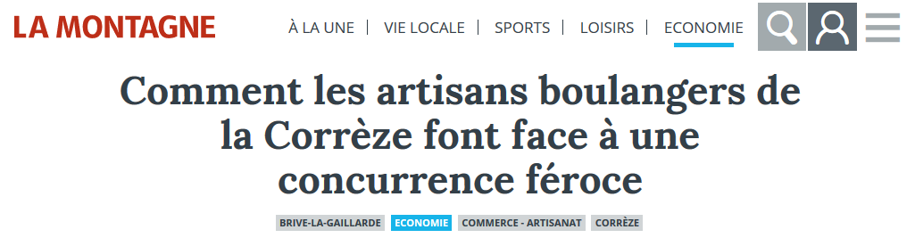Publié le 07/05/2019 à 06h40
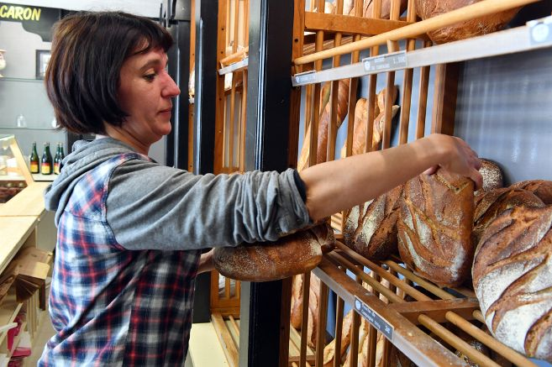
Les artisans boulangers, comme le Fournil de Saint-Pantaléon, doivent se battre dans un marché très concurrentiel.
En Corrèze, les artisans boulangers font face à une concurrence de plus en plus féroce, avec la multiplication de points de vente de pain. Pour sortir de ce pétrin, ces professionnels doivent se démarquer et se diversifier.
En 2018, la Corrèze comptait 159 entreprises artisanales de boulangerie-pâtisserie ; en 2019, la Chambre des métiers n’en recense plus que 140. En un an, le département a ainsi perdu presque 12 % de ses artisans boulangers.

2018, une année marquée par plusieurs fermetures
« 2018 a été une année très compliquée pour la profession, avec des fermetures de boulangeries à la suite à de dépôts de bilan ou par manque de repreneurs notamment en milieu rural, explique Brigitte Longy, présidente de la Fédération de la boulangerie et de la boulangerie-pâtisserie de la Corrèze. Il y a plusieurs explications à cela : en plus de la baisse de la consommation de pain, la concurrence s’est accrue avec la multiplication de la création de points chauds (*), de boulangeries industrielles, d’automates… Les artisans de Brive ont, en plus, subi de longues périodes de travaux, ce qui a compliqué la fidélisation de la clientèle, primordiale dans ce métier du quotidien où l’achat se fait au plus simple. »

Obligation du fait maison
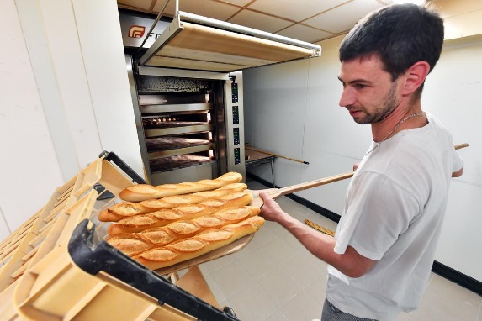
Face à une concurrence féroce, tant au niveau des heures et jours d’ouvertures que des prix, les artisans boulangers sont obligés de se démarquer. « Dans cet environnement commercial qui est menaçant, il faut vraiment se remettre en question tous les jours, et surtout ne pas faire ce que tout le monde fait au même prix ! », analyse Pascal Roussel, ancien ingénieur qui a établi un véritable business plan pour la création de sa boulangerie dans le quartier de Bouquet en 2015.
« Il faut se battre » En choisissant une gamme de produits “courte”, sélective avec deux baguettes, quelques tourtes et viennoiseries, le boulanger a pour objectif de « tirer les produits vers le haut. Je mise sur la qualité, sur des produits qui demandent du travail à base de différents levains qui garantissent le goût et la conservation (comme le pain à l’épeautre), tout en limitant les coûts de fonctionnement ». Les boulangers artisans doivent miser sur leur savoir-faire mais aussi se diversifier.

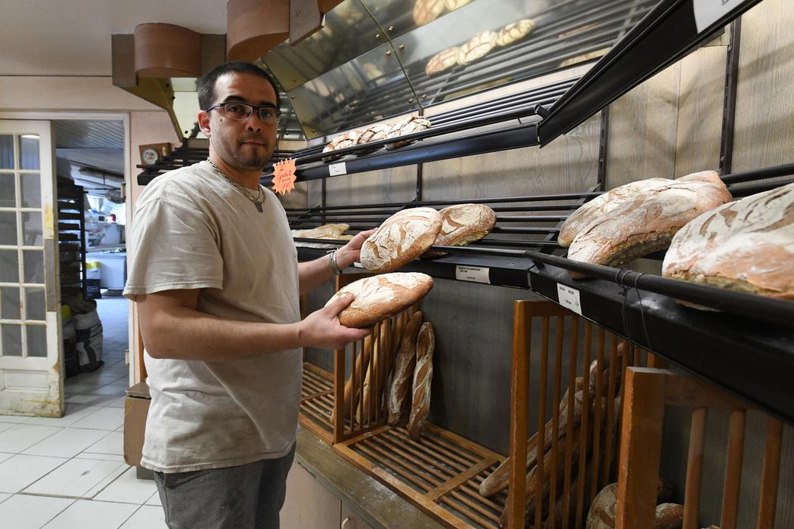
Chouchouter sa clientèle
A Saint-Pantaléon-de-Larche, le boulanger est également conscient qu’aujourd’hui, « il faut se battre » pour subsister.
« L’activité est beaucoup moins facile qu’il y a dix ou vingt ans, explique Jérôme Quintard qui a racheté l’unique boulangerie du bourg en novembre 2016. Avec du pain dans la moindre supérette et les chaînes qui fonctionnent 7 jours sur 7, ça pique une part de gâteau que les professionnels du secteur doivent se partager. D’autant plus que, en tant qu’artisans, nous n’avons pas les mêmes charges, frais et salaires… On se bat alors sur la qualité, le fait maison, le contact avec les clients. » . Depuis son installation, le boulanger constate cependant « une progression constante : Le commerce est fragile mais la concurrence, c’est aussi motivant. ». Avec un gros pourcentage de clients fidèles et une activité soutenue les week-ends et jours fériés, l’artisan doit surtout attirer en semaine les habitants de Saint-Pantaléon « qui travaillent en dehors de la commune et achètent leur pain là où ils se trouvent, explique-t-il. On a cependant augmenté la clientèle du soir : on attend les gens qu’on connaît après 19 h 30. Ce type de service peut faire différence ! »

La difficulté en milieu rural
Installé à Cornil depuis 2007, Sébastien Biaussac est le seul boulanger entre Malemort et Tulle. « Avant, on était quatre. » Il a vu l’arrivée des points chauds sur la zone de Mulatet, à l’entrée de Tulle et celle d’un automate, à Saint-Hilaire-Peyroux, le mettre chaque année un peu plus dans le pétrin. « En chiffre d’affaires, c’est bien 30 % ou 40 % en moins, lâche celui qui emploie trois vendeuses et a deux camions qui font les livraisons à domicile. Avant, on était trois dans le fournil. Maintenant, je suis tout seul. » Sébastien Biaussac à Cornil est le seul boulanger en activité entre Malemort et Tulle. Les tournées qu’il effectue ne compensent pas forcément la perte de clientèle. «Elles ne rapportent pas comme dans le temps. Les anciens partent en maison de retraite. Et les maisons neuves sont inoccupées à l’heure où on fait notre tournée ; les gens sont au boulot. » Pour lutter, le boulanger a choisi de se diversifier en vendant des œufs de la ferme, des caillades fraîches, du miel... « Ça marche bien ! »

Se diversifier avec du snacking
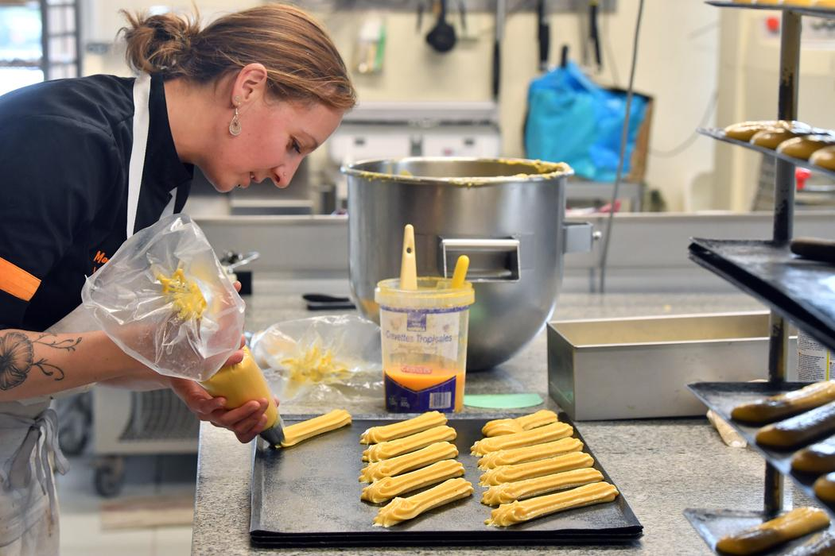
À Malemort, dans un secteur qui a vu le plus de chaînes de boulangerie s’installer ces dernières années et où un artisan a fermé ses portes l’an dernier, la Huche à pain a anticipé pour faire face à cette concurrence. « En 2016, nous avons investi pour refaire toute la boutique et développer la partie snacking, en plus des produits maison », précise Hervé Espinasse, ancien cuisinier, qui va jusqu’à proposer un plat du jour.
L’activité sandwichs et traiteur apporte le complément de la perte d’activité du pain
« Les gens qui travaillent sont demandeurs de snack pour le midi : c’est devenu un point incontournable de notre activité qui a fait progresser le chiffre d’affaires. Il faut ainsi s’adapter à la consommation des gens, mais aussi communiquer sur les réseaux sociaux : il faut que ça bouge, quitte à faire des formations », poursuit le boulanger qui travaille avec trois vendeurs et quatre boulangers pâtissiers. « L’activité sandwichs et traiteur apporte le complément de la perte d’activité du pain », confirme Brigitte Longy qui conseille aux artisans, dans ce contexte compliqué, « de ne pas banaliser les produits. Il ne faut pas tomber dans le piège des promotions qui font perdre la valeur des choses. »
(*) Les points chauds ne peuvent pas afficher sur leur vitrine le terme de boulangerie. Un boulanger pétrit et cuit tout sur place et aucun pain n’est surgelé.
Fermeture hebdomadaire. La Fédération de la boulangerie de la Corrèze, soutenue par la Chambre des métiers, se bat pour le maintien de l’arrêté préfectoral de 1996 qui impose un jour de fermeture pour la vente de pain. Le secteur de la boulangerie industrielle a demandé l'abrogation de cet arrêté au préfet de la Corrèze. « Si les grandes surfaces et chaînes sont ouverts tous les jours, on contrôle qu’ils ne vendent pas de pain pendant un jour par semaine, précise Brigitte Longy. Un artisan, qui fait lui-même son pain, ne peut pas le faire tous les jours ; il doit se reposer ! précise Brigitte Longy. Pouvoir vendre du pain 7 jours sur 7 serait de la concurrence déloyale. »
Source : https://www.lamontagne.fr/brive-la-gaillarde-19100/economie/comment-les-artisans-boulangers-de-la-correze-font-face-a-une-concurrence-feroce_13555122/#refresh

Document 9 - Corrèze : le distributeur automatique de pain qui sème la pagaille

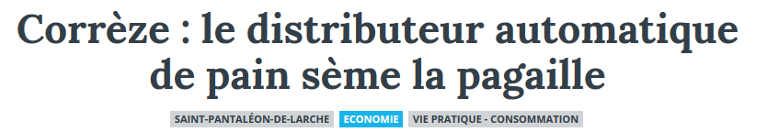
Publié le 14/07/2015 à 10h05
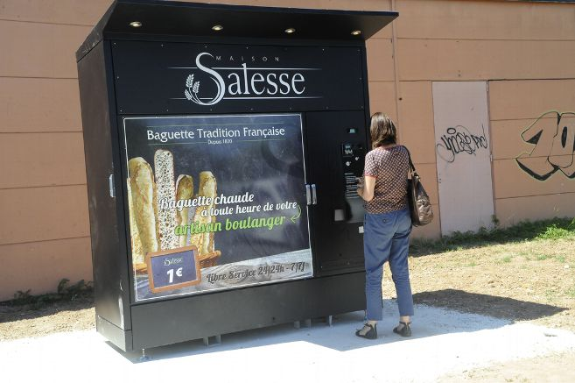
L’implantation d’une « machine à pain », la semaine dernière, à Saint-Pantaléon, est très mal vécue par des commerçants et habitants qui y voient une concurrence déloyale pour le boulanger local.
«On n’est pas des machines ! On ne peut pas avoir le même rythme de production, malgré le nombre important de nos heures de travail et d’ouverture ».
Anthony Capy a l’impression de s’être fait rouler dans la farine avec l’installation d’un distributeur automatique de pain à deux rues de sa boulangerie, à Saint-Pantaléon. « La machine à pain va nous faire perdre des ventes, automatiquement », poursuit le boulanger de 28 ans installé depuis cinq ans. Dans la commune corrézienne (4.722 habitants), en plus de la boulangerie, il y a deux autres dépôts de pain. « Déjà que c’est compliqué pour un commerce de proximité, cette nouvelle concurrence, que je trouve déloyale, en rajoute ».
Sandrine Salesse, gérante de la société JMLS propriété de la machine à pain, elle, pense que « c’est un service complémentaire à une boulangerie traditionnelle. Les machines rendent service en proposant 24 heures sur 24, 7 jours sur 7, une baguette tradition fabriquée artisanalement, fraîche, grâce à un système de maintien au froid, de four et de distributeur. Nous en avons une devant notre boulangerie, à Brive : d’une capacité de 120 baguettes, elle sert en dépannage ou à des consommateurs différents, qui ne souhaitent pas entrer dans une boutique ».
Si la machine ne remplacera pas le contact humain et le choix qu’on peut trouver dans une boulangerie, les signataires de la pétition lancée contre elle par Anthony Capy craignent pour la survie du commerce de proximité. « Est-ce qu’on a vraiment besoin d’un distributeur de pain à Saint-Pantaléon, où il y a une très bonne boulangerie ? », s’étonne Frédéric Lafeuille, un des 600 pétitionnaires enregistrés vendredi, deux jours après la mise en service du distributeur : « Le commerce de proximité est déjà précaire, menacé par les grandes surfaces et maintenant par cette machine, qui prend le dessus sur l’être humain. Il faudrait mieux aider les commerçants à survivre ».
« Pas d’autorisation »
Pour le maire, « ce distributeur de baguettes aurait été mieux dans une commune où il n’y avait pas de boulangerie ». Alain Lapacherie assure ne pas avoir été mis au courant du projet, ni avoir reçu de demande d’autorisation d’installation : « Pourtant, même si la machine est sur le terrain privé d’une supérette, elle est sur un périmètre protégé par l’Architecte des bâtiments de France et sur une zone inondable ».
Le maire a fait constater cette implantation par les gendarmes : une procédure déterminera si la société est en règle, comme l’assure Sandrine Salesse, ou pas. Cette dernière, convaincue que « la concurrence est bonne pour se remettre en question », ne cache pas son projet d’installer de nouvelles machines dans d’autres communes, et ce dès septembre.
Source : https://www.lamontagne.fr/saint-pantaleon-de-larche-19600/economie/correze-le-distributeur-automatique-de-pain-seme-la-pagaille_11519441/

Document 10 - Six fournils bien cachés dans les villages de la Creuse qui produisent du pain bio.
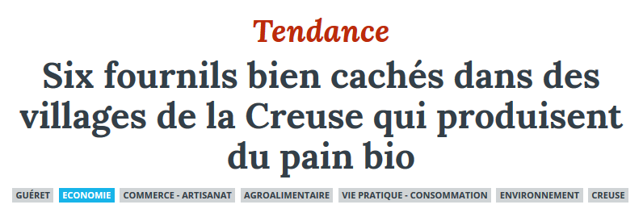
Publié le 23/05/2018 à 11h19
Vendu sur les marchés, directement au fournil ou dans les boutiques de producteurs, le pain bio et au levain n'est pas réservé aux bobos des métropoles. La Creuse a vu s'installer depuis le début des années 2000 plusieurs " nouveaux boulangers" qui rallument les fours à pain des maisons de granit. En milieu rural, le pain bio, ça marche aussi...
L'épi sauvage à Saint-Goussaud
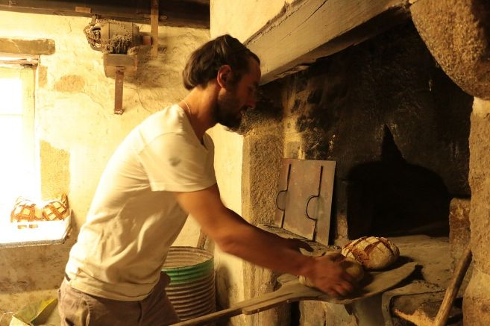
Il y a maintenant huit ans, Romain Boiron décide d'apprendre à faire du pain de façon traditionnelle. Installé à La Chateneide, dans les monts de Saint-Goussaud, il utilise d'abord le four à bois de sa maison, avant de réaliser ses cuissons au Moulin du Fieux, toujours dans un fournil traditionnel et toujours à Saint-Goussaud.
Le pain au levain biologique non labellisé est cuit dans un four à bois traditionnel. Les farines biologiques utilisées sont produites par Paysan Meunier à Aigurande -Indre), «La levade», pour l'épautre, blé et sarrasin, est fournie par la minoterie biologique le Moulin Grébory (Allier). Romain et Caroline Greten, qui est titulaire d'un CAP de boulanger et d'un BTS cuisine, produisent des pains à l'épautre, petit épautre, seigle, blé, et sarrasin, et proposent également des brioches, du pain de mie, et des petits biscuits. Cette activité est complétée aujourd'hui par une activité traiteur et food truck, qui propose des plats et menus complets à base de produits locaux en sillonnant les routes de la Creuse et de la Haute-Vienne.
Où trouver le pain de l'Epi sauvage ? Lundi, de 18 heures à 19 h 30, sur le marché de producteurs de Châtelus-le-Marcheix (du 18 juin au 17 septembre) ; mardi à la Chateneide (Saint-Goussaud), au Maillorat (Saint-Sulpice-Laurière) chez Ano potager, et au Petit mag à Ambazac, à partir de 18 heures sur les trois sites ; mercredi, à l'Auberge de Châtelus-le-Marcheix et au Panier du coin à La Souterraine, ainsi que sur des manifestations ponctuelles. Contact : au 06.64.17.85.65.

Le fournil des Tortues à Saint-Moreil
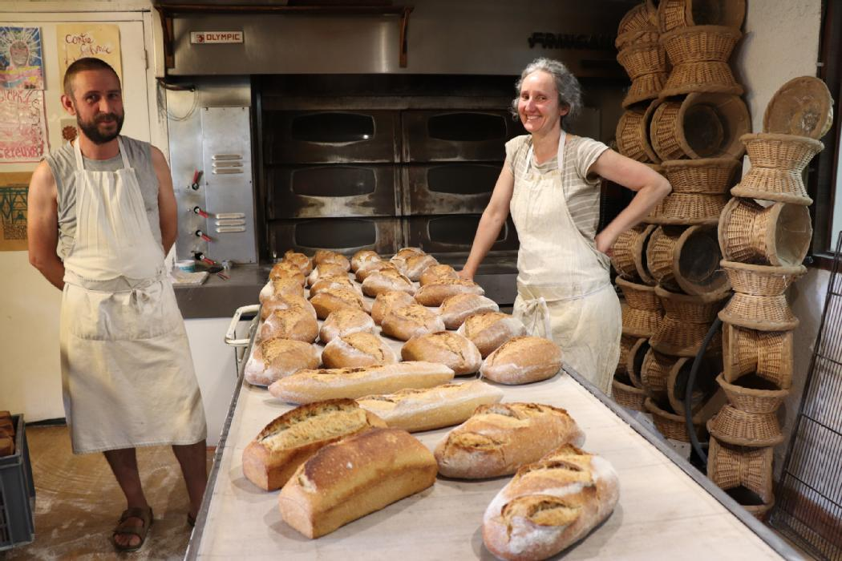
Les boulangers Stéphanie Testard et Jérôme Hiberty, originaires de Loire-Atlantique, sont installés au village de Champagnat , sur la commune de Saint-Moreil, depuis quinze ans.
Les pains du fournil des Tortues sont biologiques (certifiés Ecocert) et cuits dans un four à bois. Nature, aux raisins secs, aux graines (pavot, sésame, noix, tournesol, lin), ils sont au levain spontané et à la farine de blé semi-complet (froment moulu sur meules de pierre sans adjuvant, avec le germe et l’acide protéique) ou de grand épeautre (80% épeautre, 50% froment) ou de Méteil (50 % seigle, 50 % froment) ou complets (son).
Stéphanie et Jérôme proposent aussi des pains sur levure de petit épeautre (ou engrain 100 %), à la farine sans gluten (riz, sarrasin, maïs, fécule de pomme de terre), et des pains de mie (au beurre frais et lait) nature ou au chocolat (sucrés).
Les Quatre Roux à Gentioux-Pigerolles
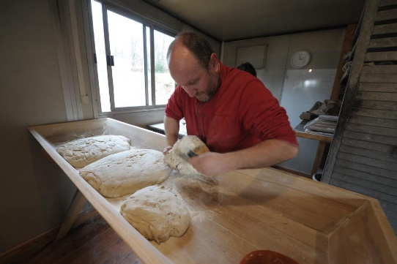
Nicolas Sibert est d'origine savoyarde. Depuis 2013, il s'est installé avec sa compagne et leurs quatre enfants dans une yourte, au lieu-dit La Lezoux à Gentioux-Pigerolles pour y développer une activité boulangère qui mise tout sur la qualité du pain.
Nicolas explique que cette reconversion est d'abord un choix de vie : « J'occupais un poste d'aménageur de véhicule pour personnes à mobilité réduite. Le rythme de vie ne nous permettait plus de nous retrouver en famille comme nous le désirions. Nous voulions vivre pleinement avec nos enfants alors nous avons tout plaqué». CAP boulanger en poche, Nicolas et Isabelle, sa compagne, choisissent le plateau de Millevaches et Gentioux comme point d'ancrage et démarrent leur activité en juillet 2013. Jusqu'à présent, ils n'avaient pas jugé utile de faire certifier bio leur pain mais ils ont finalement demandé le label. Pour Nicolas, c'est une suite logique : « Le bio ça devrait être la norme et pas l'exception. Voilà pourquoi nous ne demandions pas le label. Mais depuis que la municipalité a fait de Gentioux une commune bio engagée, nous avons eu envie de suivre cette veine là et de faire certifier notre pain ». C'est chose faite aujourd'hui.
Les caractéristiques du Pain des Quatre roux : pain au levain naturel, excepté pour quelques baguettes faites à la levure à la demande de certains clients. Four à bois à chauffe indirecte (pas de bois dans la chambre de cuisson). Farine produite sur place et meulée sur pierre deux jours avant la confection du pain pour obtenir une farine intermédiaire entre la farine blanche et la semi-complète, ultra-fraîche et très nourrissante. Source d'énergie : autoproduction d'électricité avec panneaux solaires et bientôt une éolienne.
Les produits proposés : pain bio au blé, méteil (moitié blé, moitié seigle), à l'engrain (petit épeautre qui comprend peu de gluten), au Sarrasin (quasiment sans gluten) et pain au lait (nature, aux raisin ou au chocolat). Les pains sont déclinés en spécialités comme le pain au sésame, au tournesol, à la figue, aux noix. Croissants, de temps en temps, biscuits sablés (type breton), pâtes fraîches ou sèches avec arômes selon la saison (en ce moment à l'ail des ours).
Pascal Seron à Saint-Maurice-La Souterraine
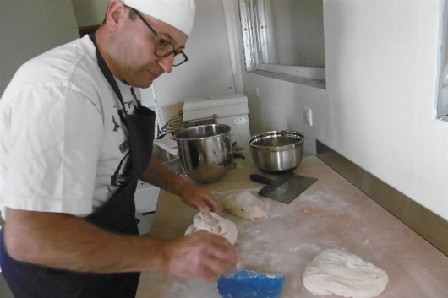
A 58 ans, Pascal Seron vient de s'installer en boulangerie viennoiserie. Il n'ouvre pas un commerce sédentaire, mais va aller chaque jour dans plusieurs localités du nord ouest Limousin proposer ses fabrications. Avec son CAP de boulangerie en poche, obtenu en 2011, Pascal Seron avait envie de s'installer depuis plusieurs années. Cet ancien stewart d'Air France s'était, avant de pétrir la pâte, reconverti dans le massage chinois. Il a exercé également comme taxi ambulancier et professeur d'aikido.
S'il n'a pas encore de certification agriculture biologique , tous les éléments qui composent les pains et viennoiseries de Pascal Seron sont bio. C'est chez lui, à Saint-Maurice-La Souterraine, qu'il a installé son fournil. Pascal Seron a autofinancé son matériel ainsi que son fourgon de livraison.
Dans sa démarche liée à l'écologie, ce qu'il voudrait, c'est amener sa future clientèle à commander et ainsi éviter le " gaspillage " .
La Ferme des Chaumes à Toulx-Sainte-Croix
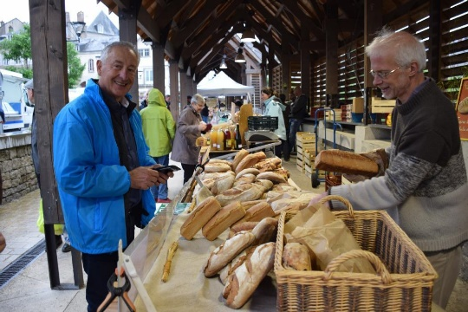
Richard Arnoult est installé comme paysan boulanger à Toulx-Sainte-Croix depuis 2008. Le pain bio de la ferme des Chaumes est au levain et cuit au feu de bois au sel de Guérande. Richard Arnoult et son épouse proposent des spécialités comme le pain aux raisins ou aux olives selon l'époque de l'année.
Boulangers Bio sur les marchés, richard Arnoult

Source : https://www.lamontagne.fr/gueret-23000/actualites/six-fournils-bien-caches-dans-des-villages-de-la-creuse-qui-produisent-du-pain-bio_12857892/#refresh

